**Razmena poruka**

Cilj ovog dokumenta je da se objasne komponente koje vrše komunikaciju sa serverom, kao i struktura poruka koje razmenjuju.

Za komunikaciju servera sa klijentima implementirana je klasa ServerHub koja je izvedena iz Hub klase koja se nalazi u namespace-u Microsoft.AspNet.SignalR i koja omogućava traženu komunikaciju.

U okviru klase ServerHub implementirane su funkcije:

* ChangeMaster
* DrawBoard
* DrawBox
* DrawDrawer
* DrawDoor
* DeketeBox
* ChangeTexture
* UpdateBox
* MouseDownObject
* MouseMoveObject
* MouseUpObject
* AddRoom
* AddUserToRoom
* Join
* MasterClick
* JoinedUserClick

U okviru ovih funkcija implementirani su odgovori servera na akcije klijenata. Ove funkcije delegiraju odgovarajuće akcije svim klijentima na čijoj strani je implementirana funkcija koja se izvršava.

U nastavku dokumenta su dati primeri korišćenja ovih funkcija ChangeMaster i DrawBox. Primeri korišćenja svih ostalih funkcija su slični.

**ChangeMaster**

Kad klijent koji trenutno crta klikne na element koji ima Id 'ZavrsiCrtanje' na serveru se poziva funkcija ChangeMaster sa parametrima Id sobe i Id klijenta:

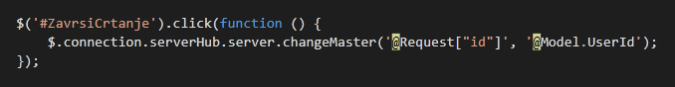

Funkcija na serveru:

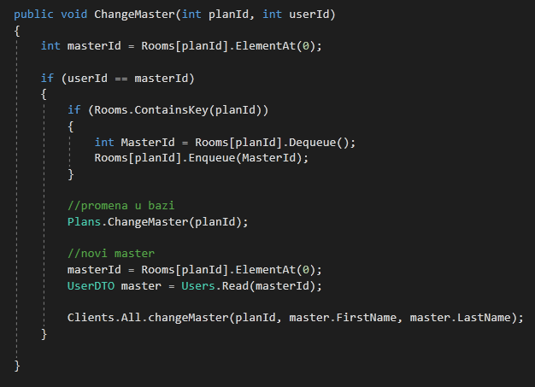

Funkcija ChangeMaster servera poziva na svakom klijentu funkciju changeMaster koja će svakom klijentu u sobi sa zadatim Id prikazati ko je novi korisnik koji crta. Pozivanje na svakom klijentu se vrši pomoću Clients propertija klase Hub koji nam omogućava komunikaciju sa svim klijentima.

Implementacija funkcije changeMaster na klijentskoj strani:

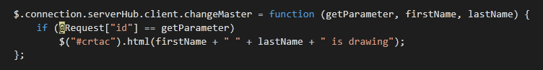

**DrawBox**

Kad klijent koji trenutno crta klikne na element koji ima Id 'kutija' na serveru se poziva funkcija DrawBox sa parametrima Id sobe i Id klijenta:

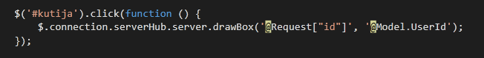

Funkcija na serveru:

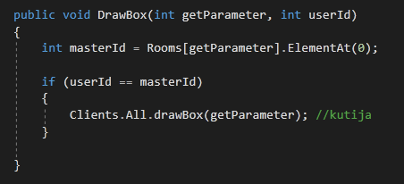

Funkcija DrawBox servera poziva na svakom klijentu funkciju drawBox koja će svakom klijentu u sobi sa zadatim Id prikazati ko je novi korisnik koji crta.

Implementacija funkcije drawBox na klijentskoj strani:

